Tisková zpráva
Ojetiny v roce 2023: Praha fandí elektřině, jižní Morava naftě a Ústecko ceně
Praha, 18.ledna 2024 – Stáří a kilometry zůstávají, cena roste. Průměrná ojetina byla loni přibližně o 21 tisíc Kč dražší než v roce 2022. Nejvíce za ni chtěli prodejci v Moravskoslezském kraji, s částkou 560 tisíc Kč stála o 40 tisíc víc než v Praze. Vyplývá to z datové analýzy 341 tisíc inzerátů na inzertním webu TipCars.com. Čísla dále ukázala, že nabídka ojetých automobilů se v uplynulém roce přesunula do Prahy a Středočeského kraje na úkor zbytku republiky. Navzdory růstu životních nákladů lidé hledali mladší a dražší auta. Průměrně šlo o 6letý vůz s cenou mezi 250 a 500 tisíci Kč, zatímco v roce 2022 to bylo 8 let za cenu od 100 do 250 tisíc Kč.
Množství inzerce, průměrné stáří a nájezd zůstaly v porovnávaných letech 2023 a 2022 zhruba stejné. Analýza 341tisíc inzerovaných vozů ukázala za rok 2023 průměrné stáří nabízených vozidel 8,3 roku a průměrný nájezd 126 tisíc kilometrů, srovnatelně s předešlým rokem. Výrazněji se ale změnilo geografické umístění nabídek.
„Praha v roce 2023 tvořila dvě pětiny nabídek, spolu se Středočeským krajem pak obsáhla polovinu všech inzerátů. To je meziročně o 5 % více. Naopak nejméně ojetin bylo tradičně nabízeno na Karlovarsku a Liberecku,“ říká Ing. Marek Knieža, ředitel jednoho z největších českých auto-moto inzertních webů TipCars.com, který má aktuálně v nabídce přes 75 tisíc nových i ojetých automobilů.
Ostrava je jako Praha, jenom dražší
Zatímco věk a nájezd stagnuje, k posunu došlo v oblasti ceny. Průměrná cena inzerovaného vozu narostla o 31 tisíc na 504 tisíc Kč. Nejvíce přitom za ojetinu požadovali prodejci v Moravskoslezském kraji. Se stářím 8 let a nájezdem 122 000 km na tachometru šlo průměrně o částku kolem 560 tisíc Kč. To je více než průměrná cena v hlavním městě.
„Ostravsko v posledních letech nebylo nejlevnější. Loni se ale stalo s přehledem nejdražším regionem Česka,“ upozorňuje na překvapivou skutečnost Ing. Marek Knieža. „Za stejně starou ojetinu jste v Praze dali o 40 tisíc korun méně. Na tachometru měla přitom ještě o 2 000 km nižší nájezd.“ V roce 2022 byla přitom situace opačná. Typická ojetina inzerovaná v Praze měla 7 let, 112 000 km na tachometru a stála 568 tisíc Kč. Severomoravská pak měla 8 let, 121 000 km a cenovku v průměru 534 tisíc Kč.
Nejlevněji bylo loni v Ústeckém kraji. Průměr byl 339 000 Kč. Pod 400 tisíc Kč se vešla ještě Vysočina. O rok dříve bylo v obou krajích ještě výhodněji s cenou 322 tisíc Kč, resp. 370 tisíc Kč. Vždy se přitom jednalo o průměrně 9leté auto s nájezdem kolem 140 000 km.
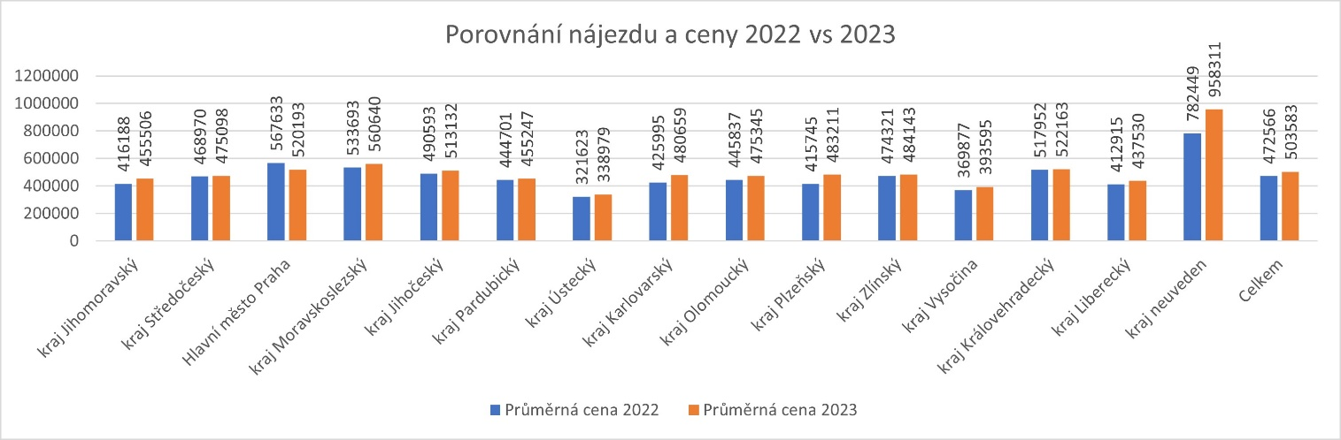
Zdroj: TipCars.com
Elektřina kolem Prahy, nafta mezi Jihlavou a Brnem
Podíl nabídek pohonů zůstal meziročně bez větších změn. Nejvíce nabízených ojetin spalovalo benzin (51 %), naftu tankovalo 45 %. Výjimkou byl Jihomoravský kraj spolu s Vysočinou, kde nabídka naftových automobilů překonala benzin. Vznětových ojetin tu bylo 50,6 %, resp. 58,7 %. Pomyslným propadákem roku 2023 bylo CNG s podílem pouhých 0,3 %.
„S ukončením daňového zvýhodnění a začátkem ruské agrese na Ukrajině se z CNG stalo mrtvé téma. Loni jsme zaregistrovali slabou tisícovku nabídek ojetin na stlačený zemní plyn. Zároveň zde také výrazně klesl zájem. Naopak mírně rostly elektrifikované platformy. Kdo řešil ekologii, přesunul se od plynové pistole k dobíjecí zásuvce,“ říká Ing. Marek Knieža.
Jeho slova potvrzuje statistika. Počet inzerovaných elektromobilů meziročně stoupnul o 14,8 % na 3 641, v případě hybridů o 8,8 % na 7 645. Většina, přesněji 52 % elektromobilů a 54 % hybridů se loni nacházela v Praze a Středočeském kraji. S velkým odstupem pak následovala jižní Morava s 10 % BEV, resp. 8 % hybridů.

Zdroj: TipCars.com

Čechy zajímá nižší věk a vyšší cena
Analýza více než 10 milionů vyhledávání s uvedením ceny nebo věku odhalila, že mladší a dražší auta preferují nejen prodávající, ale i kupující. Zatímco v roce 2022 se nejvíce vyhledávání odehrávalo v kategorii od 100 do 250 tisíc Kč, v roce 2023 byla nejvíce preferovaná cena mezi 250 a 500 tisíci Kč.
Vyhledávání omezené věkem se v roce 2022 neslo ve znamení 7letých aut, loni měla nejčastěji poptávaná ojetina 5 roků. Věkový průměr prvních tří nejčastějších hledání je 6 let minulý rok a 8 v roce 2022. Celkově se nejvýše desetileté vozy podílely na hledání z 64,2 % v roce 2023, resp. 60,4 % o rok dříve.
„Často slýcháme stížnosti na stáří vozového parku v České republice, který loni překročil 16 let. Realitou je, že většina obyvatel na nové auto prostě nedosáhne. Ovšem vyhledávání mladých ojetin na serveru TipCars.com signalizuje zájem Čechů omladit vozový park bez pomoci shora. Jen se k tomuto cíli vydali pozvolnější a ekonomicky méně zatěžující cestou,“ komentuje Ing. Marek Knieža, výkonný ředitel inzertního serveru TipCars.com. Polovina automobilů inzerovaných na webu TipCars.com má nejvýše 5 let.
Nejžádanější, nejstarší a nejdražší
V roce 2023 z nabídky opět nejrychleji mizely domácí modely Škoda Octavia, Fabia a Superb. V rámci několika dnů pak svého majitele dokáže najít ještě japonské SUV Mazda CX-5, ideálně v ikonické červené metalíze.
Nejstarším automobilem byl Ford T z roku 1925 s průkazem historického vozidla. Status nejdražšího vozu má Ferrari 250 GT Berlinetta Lusso z roku 1963. Precizně zrestaurované kupé za 76 700 000 Kč vlastnil americký herec Steve McQueen.

Kontakt pro další informace: Martina Bolatzká, e-mail: bolatzka@madisonpa.cz, mobil: +420 777 492 279.
O TipCars.com
Web TipCars.com zprostředkovává prodej ojetých i nových aut, a to jak mezi autobazary a zájemci o auta, tak i přímo mezi lidmi navzájem. TipCars.com nabízí autobazarům jedinečné řešení pro jednoduchý a efektivní prodej automobilů. Koncovým uživatelům pak poskytuje jak širokou škálu vozidel ke koupi, tak prostor, kde mohou svá vozidla úspěšně prodat. V současné době patří TipCars.com k jedněm z největších inzertních auto-moto webů na českém trhu s nabídkou více než 70.000 inzerátů od více než 1.500 autobazarů a soukromých prodejců.
Výhody webu TipCars.com pro uživatele:
- Systém vyhledávání do nejmenšího detailu – podrobné hledání vozu na míru
- Možnost srovnání vybraných aut na „Parkovišti“
- „Hlídací pes“ - služba, která za vás pohlídá nové vozy v nabídce
- Kvalita a aktuálnost inzerce – možnost podat „námitku k inzerátu“
- Poradenství před nákupem vozu – články k jednotlivým modelům v magazínu
- Český web s 25letou tradicí

